Documento de Game Design

### Projeto:

BrasilianMaquia – Democracia Latina Assombrada por Condores

### Highconcept(Conceito geral):

O jogo é do gênero plataforma 2D com sub gênero “metroidevania”, um jogo de plataforma de exploração com updates que proporcionam ao jogador acesso a novas áreas de jogo.

### Plataforma:

A plataforma alvo de desenvolvimento é o dispositivo Nintendo 3ds com possibilidades de publicação posterior para dispositivos android, PC via Steam, GameJolt e/ou Itch.io.

### Publico alvo:

O publico alvo são simpatizantes dos governos brasileiros compreendidos entre 2003 e 2016, conhecedores de nuanças históricas do Brasil no período e pessoas chocadas com o governo 2019-2022 espalhadas pelo mundo.

### Sentimento, Experiencia:

O jogo passa a sensação de exploração e perigo no gameplay com a adição de elementos históricos espalhados em conversas com NPC’s e inscrições nos cenários, além de mistério nas interações com NPC’s que não deixam claro os motivos do porque lutar. Eventualmente o jogador terá a sensação de enfrentar um perigo maior do que pode vencer e talvez perca algumas vezes para aumentar a satisfação da vitória e sensação de recompensa.

### Visão de Mercado:

Fazendo uma rápida analise de alguns jogos gratuitos da google play anunciados como do gênero metroidvania, podemos constatar que poucos entregam o que realmente prometem e nenhum implementa com total eficiência os elementos do gênero. Dos mais relevantes, os que implementam mapas dos ambientes, alguns não tem o fator replay do ambiente, isso é, não dão ao jogador motivos para voltar a certas áreas onde esteve anteriormente, outros, apesar do mapa no estilo metroidvania, dividem o mundo em fases dando a impressão de mini metroidvania em cada fase, quando essa fase é vencida não podemos voltar a ela nem para pegar os itens que ficaram para trás.

Um dos jogos analisados, Dungeons & Dungeons, foi o que melhor implementou as mecânicas, existe uma arvore de habilidades e chaves que dão acesso a certas áreas do jogo, um mapa com a localização do jogador e de pontos de interesse com a adição da sensação de precisar ir e voltar pelo mapa. O jogo fere o gênero ao dividir os ambientes em “fases”.

Uma característica de destaque de Dungeons & Dungeons é seu sistema de propagandas. As propagandas estão espalhadas pelo jogo em armadilhas quase inevitáveis e em baús com itens dispensáveis mas necessários para o bom andamento do jogo, em geral esses baús tem a moeda de upgrades do jogo, o jogo pode seguir sem pegar esses baús, mas pode custar muito quando avançarmos e nossos upgrades são insuficientes para enfrentar algum inimigo.

Outro jogo analisado, Tales of a Lost Mine (não lançado), implementa uma mecânica de gesto para realizar ações eventuais no jogo. Para descer de uma plataforma que por padrão é usado para baixo e pulo, o jogo utiliza o gesto de deslizar para baixo.

Um aspecto interessante do mercado em relação ao jogo é a carga politica inserida nele. Alguns jogos recentes foram impulsionados pela carga politica das eleições de 2018 para alcançar popularidade o que pode ser um adicional a visão de mercado do projeto.

### GamePlay:

O jogador pode realizar as seguintes ações ao iniciar o jogo:

* Andar
* Pular
* Atacar
* Recuperar sua resistência com uso de esperança
* Atacar para cima
* Atacar para baixo e pra cima durante o pulo
* Atacar durante o pulo

Essas ações são realizadas no N3DS através de seus inputs padrões.

A movimentação é feita pela alavanca esquerda e pelo controle em cruz do console.

O pulo é efetuado com o botão B.

A barra de resistência pode ser recuperada segurando o botão Y.

O ataque é realizado com o botão A.

Colocando para cima e o botão A o personagem ataca para cima.

Durante o pulo pressionando A o personagem ataca no ar.

No ar colocando para baixo e pressionando A o personagem ataca para baixo.

No ar colocando para ima e pressionando A o personagem ataca para ima.

#### Upgrade:

Durante o jogo o personagem aprende upgrades que possibilitam o acesso a novas áreas, estes são:

* Pulo duplo (pressionando B durante o pulo)
* Movimento de dash( pressionando X)
* Magia[Carta ao povo brasileiro](pressionando Y)
* Descida em flecha magica(Colocando pra baixo e pressionando Y)[Talvez modificar]
* Bandeiras multicoloridas , estas abrem barreiras particulares relacionadas as cores das espadas.(pressione L e R para trocar a cor da bandeira.)

## Destaques encontrados no Gameplay:

#### Estrelas de Valor

Ao derrotar inimigos durante o jogo, esse liberam estrelas de valor. Estrelas de valor são a moeda do jogo, sendo comercializada pela maioria dos mercadores.

#### Postes de CheckPoint[Brasil um país de todos]:

Postes onde o jogador recupera sua barra de vida e pode trocar os emblemas de sua espada.

#### Botton para bandeira:

A bandeira do personagem inicia o jogo com um espaço para boton, os botons dão pequenos updates no dano, vida, magia etc... Serão detalhados adiante. O numero de botons pode ser aumentado coletando itens durante o jogo e só podem ser alterados checkpoint.

Update de vida (Militante de protesto): ***[Pensar Melhor]***

O tamanho da barra de vida pode ser aumentado durante o gameplay coletando sextos de hexágono. Quando o jogador completar seis sextos de hexágono, ou seja, completar um hexágono, a barra de vida tem um aumento.

#### Update de Mana (Militante de perseverança): [Pensar Melhor]

O tamanho da barra de mana pode ser aumentada durante o gameplay coletando quintos de pentágono. Quando o jogador completar cinco quintos de pentágono a barra de mana tem um aumento.

#### Capsula de Teleporte: [Urna Eletronica???]

Capsulas de teleporte são espalhadas pelas áreas e dão acesso rápido a locais específicos de áreas distantes, um NPC congratulará o personagem sempre que uma delas for encontrada.

#### Estátua de Tucano

Estátuas de tucanos são espalhados pelo cenário. Ao golpear as estatuas de tucanos a barra de esperança é recarregada. Após um certo número de golpes a estátua é desativada voltando a estar ativa depois de acionar um checkpoint.

#### Cofrinhos (porquinhos!?) dos principais expoentes da politica brasileira que canalizaram esperanças.

Os canalizadores de esperança quando atacados liberam estrelas de valor. Após um determinado número de golpes o canalizador é destruído sem reposição durante o save game.

## Lista de Botons:

1. [Implementado]Emblema de ataque.
   1. Nome no Jogo: Boton do Companheiro Corajoso
   2. Efeito: mais 10 pontos no ataque.
   3. Onde: No final da cena do tutorial
   4. Descrição: Aumenta seu potencial de ataque.
   5. Custo de Encaixes: 2.
   6. Informação extra: Os espíritos de ódio se fortaleceram espalhando medo e mentira. As pessoas amedrontadas foram a base do poder do ódio. Já os companheiros corajosos estiveram sempre na base da resistência e representam o antagonismo ao ódio.
2. [Implementado](talvez) Emblema do coletor.
   1. Nome no Jogo: Esperança magnética
   2. Efeito: O dinheiro dropado pelos inimigos é atraído magneticamente pelo jogador.
   3. Onde: Vendido por Herika no acampamento.
   4. Descrição: As estrelas de esperança deixadas pelos inimigos são atraídas pelo personagem.
   5. Custo de Encaixes: 1.
   6. Informação extra: A esperança do povo durante muito tempo foi correspondida pelos teus líderes. Com o tempo essa correspondência foi esquecida de ambos os lados. Quando as pessoas deixaram de se sentir representadas foram bombardeadas por medos e mentiras. Nesse momento esperança deu lugar ao ódio.
3. [Implementado]Emblema da maior invulnerabilidade:
   1. Nome no Jogo: Suspiro longo.
   2. Efeito: a invulnerabilidade ao receber dano durará mais tempo.
   3. Onde: Vendido por Herika no acampamento.
   4. Descrição: Aumenta o tempo de invulnerabilidade ao ser atingido por um ataque.
   5. Custo de Encaixes: 1.
   6. Informação extra: Juristas injustos e uma industrias de mentiras foram responsáveis por bloquear toda a esperança de um suspiro mais longo. Com a esperança bloqueada o ódio pode acender.
4. Emblema de ataque superior[paralelo ao força frágil]: aumenta 25% do poder de ataque.
5. Emblema de velocidade de ataque: reduz 25% o tempo de ataque
6. Emblema de alcance de ataque: aumenta 10% o alcance da arma.
7. Emblema de potencia de magia: mais 15 pontos de Magia.
8. Emblema de grande potencia de magia: mais 25 % pontos de Magia.
9. Emblema de regeneração rápida: diminui 10% o tempo para regenerar a vida.
10. Emblema de mais regeneração: dobra a quantidade de vida regenerada com magic regen mas aumenta o tempo para a regeneração.
11. Emblema de ganho de mana: A mana enche mais rápido ao golpear inimigos.
12. Emblema do custo de mana: diminui o custo de mana para usar magias.
13. Emblema da velocidade: Aumenta a velocidade do personagem.
14. Emblema da movimentação na regeneração: O personagem possui alguma movimentação ao regenerar vida.
15. Emblema de vida extra: concede uma pequena quantidade de vida extra que não pode ser regenerada com o magic regen
16. Emblema de grande vida extra: concede uma grande quantidade de vida extra mas impede o jogador de usar magic regen.
17. Emblema do resistência superior [paralelo ao vida frágil]: concede uma quantidade de vida extra adicional ao marcador de vida.
18. Emblema de destreza: O personagem pode usar dash num espaço de tempo mais curto.
19. (talvez) Minions: gasta a barra de mana para criar minions que se jogam contra inimigos, explodindo e causando dano.
20. (talvez)Emblema de navegação: Mostra no mapa onde está o personagem.
21. Emblema da ganancia superior[paralelo ao ganancia frágil]: Os inimigos dropam mais dinheiro.
22. Emblema do losangulo mágico: Tomar dano aumenta a barra de magia.
23. Emblema da legião dos losangulos: Quando com vida cheia a espada lança um losangulo que causa dano.
24. Emblema da nuvem defensiva [talvez colocar numa quest]: Uma nuvem que causa dano nos inimigo surge ao usar magic regen.
25. (Talvez)Dash agressivo: O dash aprimorado causa dano aos inimigos.
26. Emblema da sombra do fim: Quando próximo da morte o ataque aumenta consideravelmente.
27. (Talvez) Emblema do Ataque repulsor: Empurra os inimigos no ataque.

## Sistemas contidos no gamePlay:

#### **Sistema de recuperação de esperança:**

A cada contato da bandeira com um inimigo, o jogador ganha um ponto de esperança, esse sistema motiva o jogador a se manter atacando os inimigos para ganhar mais pontos de esperança podendo realizar *ataques mágicos* e ter mais chance de recuperar sua resistência.

#### **Sistema de aumento do tamanho da barra de resistência:**

A barra de resistência aumenta sempre que o jogador juntar seis militantes de protesto. Os *militantes de protesto* são espalhados pelo cenário.

#### **Sistema de aumento do tamanho da barra de esperança:**

A barra de esperança aumenta sempre que o jogador juntar cinco militantes de perseverança. Os militantes de perseverança são espalhados pelo cenário.

#### **Sistema de botons:**

O jogador poderá equipar certo número de botons que dão bonificações no gamePlay. Estes botons podem ser equipados apenas nos locais de check point. Quando em um local de checkpoint o jogador deve entrar no pause e equipar os emblemas que considerar conveniente.

#### **Sistema de aumento no número de botons:**

Espalhados pelos cenários, o jogador poderá encontrar [encaixes para emblemas](alfinetes para botons?). Coletando ***alfinetes*** para botons o jogador poderá utilizar um boton a mais para obter seus bônus.

## Mercadores:

### Herika:

1. Onde: Acampamento dos rejeitados
2. Mercadorias [disponíveis no inicio]
   1. [Emblema] Dinheiro Magnético.
   2. [Emblema] Suspiro Longo.
   3. [Chave??] escada para a garganta.
   4. [Chave] retângulo C.Q.D. (Detalhar melhor!!)
   5. [Item para personagem] Anel de Integridade (Detalhar Melhor)
   6. [Update] Hexágono.
   7. [Update] Hexágono (após comprar o primeiro)
   8. [Update] Pentágono.
3. Mercadorias [após abrir o armazém]
   1. [Update] Hexágono.
   2. [Update] Hexágono (após comprar o primeiro)
   3. [Update] Pentágono.
   4. [Emblema] Aumenta a velocidade.
   5. [Emblema] Ataque Repulsor.

## Level Design:

O mapa do jogo terá ligações que poderão ser usadas a medida que o jogador for conseguindo as habilidades necessárias. Abaixo um esboço das áreas e suas interligações.

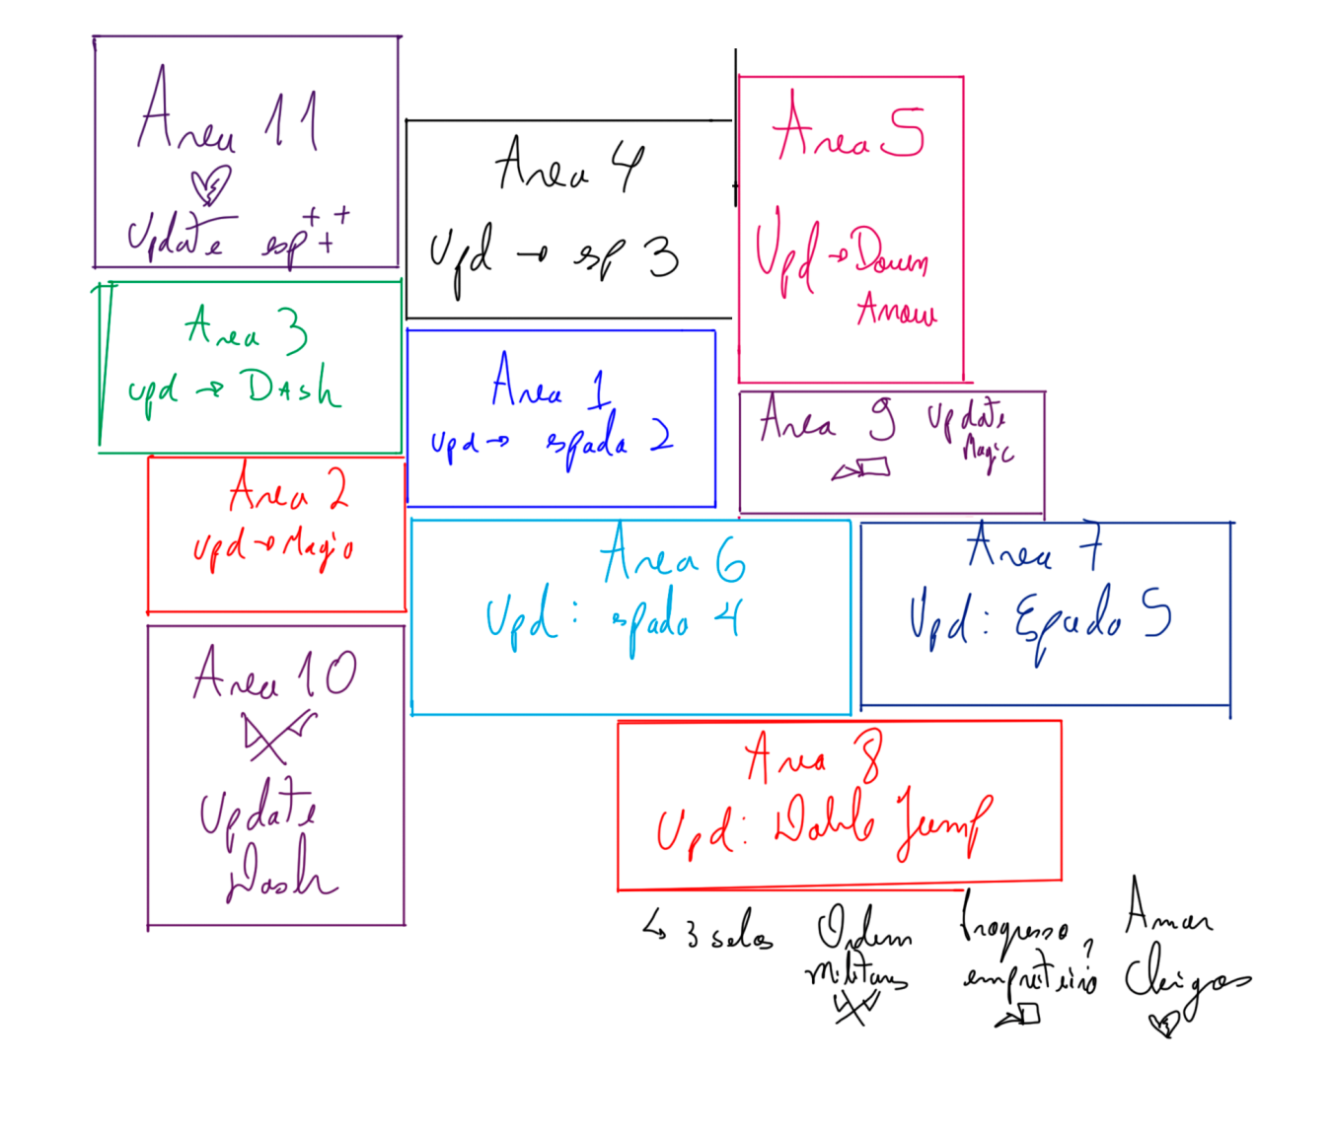

|  |  |  |  |  |
| --- | --- | --- | --- | --- |
|  | Período de Referencia | Chefe | Relevância | Nome da Fase |
| 1 | 1989 | Collor | Confisco |  |
| 2 | 1994-2002 | FHC | Privataria |  |
| 3 | 2002-2003 | Serra | Eleição |  |
| 4 | 2003-2004 | Genoino/Dirceu/Palocci | Mensalão |  |
| 5 | 2006 | George W. Bush | Pré-Sal |  |
| 6 | 2006 | Alckimin | Eleição |  |
| 7 | 2013 | Moro | 20 centavos / lavaJato |  |
| 8 | 2014 | Aecio | Eleição |  |
| 9 | 2016 | Temer | Golpe |  |
| 10 | 2018 | Bolsonaro | Eleição |  |
| 11 |  |  |  |  |

Área 1[Cidade da convergência Temporal]: O jogador consegue o primeiro update da espada o que permite quebrar a barreira que leva a área 2

Área 2[Aquífero do Buscador]: O jogador consegue aprender o projetil magico que permite chegar a área 3

Área 3[Pontal do ante Teorema]: O jogador aprende o Dash que permite chegar a área 4.

Área 4[Domínio das Três distopias]: O jogador consegue o segundo update da espada que permite quebrar barreiras para acessar a área 5.

Área 5[Mergulho do Laranjal Executivo]: o jogador aprende downArrowJump que abre caminho para as áreas 6 e 7 passando rapidamente pela 9.

Área 6[Eldorado dos Polygonais]: o jogador aprende o terceiro Update da espada que junto com o quarto update dão acesso a área 8.

Área 7[Rota Vermelha]: o jogador aprende o quarto Update da Espada que junto com o terceiro dão acesso a área 8.

Área 8[Oco da higienização Euclidiana]: o jogador aprende o double jump que dá acesso a área 9 e área 10.

Área 9[Latifúndio da conjectura não provada]: Aqui o jogador ganha um update para a magia que não abre novas áreas. Aqui também o jogador coleta o selo do progresso necessário para o confronto final.

Área 10[Intervenção dos 80 tiros]: O jogador consegue um update para o dash (que permite atravessar certas barreiras) dá acesso a área 11. Aqui também o jogador coleta o selo da ordem necessário para o confronto final.

Área 11[Estrutura sagrada do amor e das armas]: O jogador consegue um update para a espada(aumento de dano) e também o selo do amor necessário para o confronto final.

### **Somatório de Itens:**

|  |  |  |  |  |  |  |
| --- | --- | --- | --- | --- | --- | --- |
|  | Losango | Hexágono | Pentágono | Encaixe | Emblema | Selo Positivista |
| Garganta das profundezas | 7 | 7 | 4 | 3 | 4 | 2 |
| Aquífero do buscador | 7 | 3 | 3 | 1 | 2 | 6 |
| Total | 14 / 100 | 10 / 30 | 7 / 20 | 4 / 8 | 6 / 27 | 8 |

### **Detalhamento da Área 1:**

##### Nome:

Cidade da convergência Temporal

##### Tematica:

Cidade com iluminação noturna, muito azulado, cinza e um pouco de marrom, um ambiente sombrio e claustrofóbico .

#### Resumo:

Ao iniciar o jogo são mostradas frases de introdução:

No auge da guerra fria a ilha de Cuba foi conquistada pelo socialismo. Isso motivou os Estados Unidos a deflagrarem a conhecida Operação Condor.

A operação consistia em instalar na América Latina governos alinhados ideologicamente aos Estados Unidos.

Em 1964, no Brasil, a partir de um golpe de estado, se instala uma ditatura que se estenderia por 21 anos.

Em 2020 as sequelas desse período se manifestam em espíritos de ódio. O tempo e o espaço se curvam e o Condor volta a rondar a América Latina.

##### Tutorial: Cidade da convergência temporal

###### Placa Histórica 1:

A ditadura militar do Brasil acabou em 1985 substituta por um governo de transição. Apenas em 1989 ocorreram eleições para presidente.

###### Placa histórica 2:

Na ameaça da eleição de um presidente progressista no pleito de 1989, o maior oligopólio comunicacional do Brasil, a poderosa rede de comunicação, colocou seus veículos trabalhando para minar as candidaturas progressistas.

###### Placa histórica 3:

Leonel Brizola foi um dos grandes nomes na eleição presidencial do Brasil em 1989, ele era herdeiro politico do presidente deposto em 1964 pelo golpe militar, João Goulart.

###### Placa histórica 4:

Brizola representava ideias progressistas de mais na opinião da poderosa rede de comunicação, por esse motivo, sua candidatura foi a primeira a ser minada pelos veículos de comunicação.

###### Placa histórica 5:

Com a degradação da candidatura de Brizola, o segundo turno das eleições brasileiras contaram com dois personagens bem antagonistas. O primeiro representava o poder e o dinheiro e o segundo o trabalhador e o povo.

###### Placa histórica 6:

O segundo turno das eleições de 1989 era disputado entre dois candidatos. O primeiro era herdeiro de uma tradicional família de políticos, praticamente detentores de um poder hereditário, os antecessores do candidato já estavam na politica antes mesmo do golpe de 1964, este candidato representava conservadorismo e manutenção do poder aos que já eram poderosos.

###### Placa histórica 7:

O segundo turno das eleições de 1989 era disputado entre dois candidatos. O segundo candidato era sindicalista, líder de movimentos grevistas por direitos trabalhistas, frequentemente acusado de ter ideias socialistas e comunistas, no segundo turno ele representava o povo, o trabalhador e a esperança de mudança nos rumos do país.

###### Placa histórica 8:

Para a poderosa rede de comunicação um dos candidatos representava a total manutenção do seu poder e o outro uma possível ameaça. A rede colocou-se a minar a candidatura do sindicalista.

###### Placa histórica 9:

Entrou para história o último debate entre os presidenciáveis. Este debate foi criminosamente editado e é considerado como um dos fatores decisivos para o resultado da eleição.

###### Boulos 1:

Então você é mais um que transcendeu o tempo e o espaço?

###### Tyron Ato 1:

-Hey!!! Parece que você é novo por aqui.

-Eu sou Tyron, Tyron o triangulo. Eu era de uma terra chamada Pitagoras, mas fui banido de lá por que não tinha um ângulo reto

-Sim... Eles me consideravam uma abominação por não ter um ângulo reto, me baniram para essa terra esquecida para encontrar um fim certo.

É melhor nunca confiar numa figura geométrica com ângulos retos.

-Pelo que vejo temos algo em comum... Você deve ter vindo daquela terra monocromática dos retângulos. Figuras com ângulos retos... Argh... Esses cantos arredondados devem te fazer o diferentão...

-Esse é o lugar para onde mandam os rejeitados, inclusive, alguns bem perigoso.

-Dizem que quanto mais arredondada uma figura, mais perigosa ela é. Melhor tomar cuidado em andar por ai.

###### Tyron Ato 2:

-Parece que aqui é onde converge o caminho dos rejeitados.

-Ouvi dizer que as profundezas desse lugar chamam por formas geométricas rejeitadas e esquecidas, a maioria desce pelos caminhos que encontrar tentando atender o chamado e termina por esquecer até mesmo o que é.

-Me disseram que as geometrias agressivas que encontramos vagando por ai foram formas geométricas rejeitadas que tiveram suas consciências consumidas pelo chamado.

-Você também está sentindo um chamado para as profundezas desse lugar? Eu estou resistindo bravamente!!

Próximo de Tyron está a capsula que teletransporta o jogador entre as localidades do mapa, ela está trancada.

O jogador se vê obrigado a seguir o caminho que se aprofunda na região.

Mais cedo ou mais tarde o jogador chega até Otto o Octagono irregular, ele parece estar mexendo numa capsula idêntica a uma que estava perto de Tyron.

###### Otto Ato 1:

-Hey... Você é mais um atendendo o chamado dos excluídos?

-Valente ein...

-Meu nome é Otto, Otto o Octagono...

-Sim... Eu sou irregular... Sabia que uma hora ou outra você iria observar isso.

-Mas deixemos de falar de mim...

###### Otto Ato 2:

-Estou fascinado com os mecanismos dessas capsulas.

-Estive a pouco no acampamento e encontrei uma igual a essa. Apertando alguns botões na capsula lá de cima ela parece que começou a dar um sinal estranho...

-Chegando aqui vi que essa capsula reproduz os mesmos sinais que programei no acampamento.

-Parece que podemos viajar por alguns tuneis dessa capsula para a que está na parte superior.

###### Otto Ato 3:

-Estive pensando... Se existem essas duas capsulas se interconectando talvez existam mais espalhadas pelos caminhos das profundezas.

-Se você encontrar alguma capsula como essa aperte alguns botões até ela dar sinal, assim poderei identifica-la de qualquer terminal e viajar até você.

-Terei prazer em conhecer até onde essas capsulas podem nos levar e ainda posso te ajudar a se locomover entre elas. Afinal, não é qualquer um que compreende a engenhosidade por trás desses mecanismos.

###### Otto Ato 4:

-No painel da Capsula você pode ver os locais onde ela pode te levar.

-Interaja com a capsula e te ajudarei a se locomover com ela.

Continuando no caminho o jogador pode encontrar o primeiro chefe do jogo, um grande círculo conectado com uma base retangular, ao fim da batalha o jogador poderá usar a espada azul e abrir caminho para **o Aquífero do Buscador**.

Ainda na primeira área, na região ao fundo, o jogador pode encontrar um segundo acampamento, esse um exilio nas profundezas. No acampamento o jogador encontra Herika Heptagono, salvando-a ela se torna um mercador no acampamento dos rejeitados.

###### Herika Ato 1:

-Own...! o que está acontecendo? Como vim parar aqui? meus pensamentos parecem dormentes.

-Parece que você me tirou de uma espécie de coma. Parece que eu te devo uma recompensa, mas não tenho nada aqui comigo.

-Bem... Eu tenho uma barraca no acampamento da superfície, me encontre lá e poderei lhe agradecer melhor.

-A propósito... Meu nome é Hérika, Hérika Heptagono. Não deixe de procurar por mim no acampamento.

###### Herika Ato 2:

-Meu nome é Hérika, Hérika Heptagono. Não deixe de procurar por mim no acampamento.

#### Esboço do cenário:

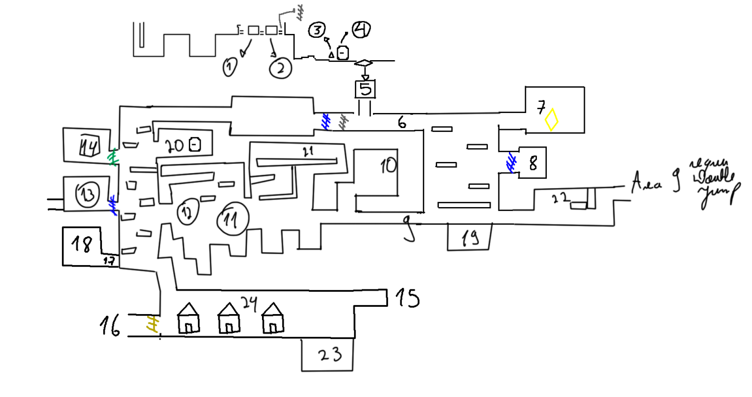

Os números no esboço se referem a

1-primeiro check point[tuto-> hexagono e pentagono].

2 – O primeiro emblema (Ataque Aprimorado)

3 – Tyron o Triangulo

4 – Capsula de transporte inativa

5 – descida para os caminhos das profundezas.

6 – primeiros inimigos [grande descida: losango, double jump: losango]

7 – As portas dos Losangos, são abertas e liberam itens a medida que losangos são resgatados.

8 – Pedaço de hexágono atrás de uma barreira azul

9- Caminho com Inimigos

10 – Check point do meio do caminho

11 – Caminho de Obstáculos [losango dash, losango double jump + dash]

12 – Um pulo difícil para pegar um hexagono ->um pulo com Dash para pegar um encaixe -> um lugar de pulo duplo para pegar um selo positivista combinando com dash um hexagono, uma barreira azul para pegar um pentagono, um losango atrás de um inimigo difícil que precisa de dash para ser acessado.

13 – Caminho da Área 2 fechado por uma barreira Azul

14 – Losango preso atrás de uma barreira verde

15 – Double Jump para acessar a área 9 e Down Arrow para acessar a área 6.

16 – Pentágono atrás de uma barreira dourada

17 – False Wall

18 – Pentágono

19 – Down arrow para pegar um emblema

20 – Capsula de transporte com Otto o Octagono

21 – Inimigo Forte -> selo positivista + hexagono

22 – Hexagono (requer Dash) losango (requer espada azul)

23 – Hexagono (requer down arror)

24 – Mercador perdido.

#### Itens no cenário:

|  |  |  |
| --- | --- | --- |
| **Item** | **Quantidade** | **Onde (subárea)** |
| Losango | 7 | 2 ->área 6(primeiro subsolo/descida das profundezas)  2-> área 11  1-> área 12  1-> área 22  1-> área 14 |
| Hexágono | 7 | 1 -> Tuto  1 -> área 8  1->área 7 (cofre)  2-> área 12  1-> área 22  1 -> área 23 |
| Pentágono | 4 | 1->Tuto  1->área 7(cofre)  1->área 12  1 -> área 18 |
| Encaixe | 3 | 2 -> área 7  1 -> área 12 |
| Emblema | 4 | 1-> área 2  2-> área 7  1->área 19 |
| Selo Positivista | 2 | 1 -> área 12  1-> área 21 |

### **Detalhamento da Área 2:**

##### Nome:

Aquifero do Buscador

##### Temática:

Um aquífero subterrâneo, rochas em cores azuis, agua em cor azul desbotada( desaturada), o fundo ainda meio acinzentado.

#### Resumo:

O jogador entra na área do aquífero através da passagem na garganta das profundezas, essa entrada exibe placas falando do buscador, uma figura geométrica que buscava pelo chamado das profundezas e em sua busca encontrou o aquífero.

Uma mitologia entre as geometrias rejeitadas credita à descoberta do aquífero pelo buscador a manutenção da vida nas profundezas, em algumas expressões o buscador é citado como uma figura geométrica heroica e que deu esperança de futuro aos rejeitados, em outras é citado como uma semi divindade ou até mesmo uma divindade.

No inicio do aquífero o jogador encontra Prof.Tales, um triangulo composto examinando as placas que falam do buscador.

###### Placa do Buscador 1:

Uma figura geométrica aventurou-se para atender o chamado e no seu caminho heroico encontrou o aquífero.

Que todas as geometrias rejeitadas agradeçam ao buscador pela manutenção da vida nas profundezas.

###### Placa do Buscador 2:

O buscador foi a figura geométrica escolhida para trazer esperança a todos os rejeitados do mundo euclidiano e a descoberta do aquífero é a prova disso.

Graças ao aquífero a vida resiste entre os rejeitados das profundezas.

Louvemos a memória do buscador.

###### Placa do Buscador 3:

Após presentear o reino dos excluídos com a esperança da vida por meio do aquífero o buscador continuou o seu caminho. Continuou a busca para atender o chamado.

Hoje o buscador transcendeu o chamado para que sua presença seja reconfortante para aas geometrias rejeitadas, inspire coragem e confiança para que todas saibam que existe um lugar onde todas elas sejam importantes.

###### Prof. Tales Ato1:

-Em todas as civilizações inteligentes que podemos mencionar são criadas lendas com ou sem divindade para explicar o que ainda não se entende.

-A manutenção da existência das geometrias rejeitadas não fugiu a regra. Não bastava apenas que tivessem encontrado um Aquífero para sustentar sua existência, não..., esse aquífero precisava ter sido descoberto for uma figura heroica que tornou-se uma lenda cultuada entre o mundo da rejeição.

###### Prof. Tales Ato 2:

-Me desculpe te bombardear com tanto ceticismo. Meu nome é Prof. Tales, antes de ser conduzido a essa terra estudei e trabalhei como um cientista historiador, lendas como a descrita nessas placas sempre foram coisas que me interessaram.

-Na verdade, meu principal trabalho foi sempre entender como surgiram as lendas, religiões e crenças estudando a historia documentada e montando um quebra cabeça com o contexto histórico. Claro que ao fim a conclusão é sempre que as lendas foram inventadas ou na melhor das hipóteses exageradas.

###### Prof. Tales Ato 3:

-Eu também ouvi o chamado vindo das profundezas, mas mais do que atende-lo, eu tenho curiosidade cientifica. Estou vagando pelo emaranhado de tuneis analisando essas placas que contam partes das histórias e lendas do reino dos excluídos, acredito que esse reino tenha um nome e estamos próximos de descobri-lo.

###### Prof. Tales Ato 4:

-Acredito que ainda nos veremos nos entroncamentos do caminho para discutir história. Tome cuidado pequenino, não deixe o chamado corromper sua mente.

#### Inimigos do cenário:

1. Escondidinho
2. Investidor Local
3. Borrifador
4. Atirador X
5. Mordedor escondido
6. Voador Investidor
7. Guerreiro Local
8. Impulso Surpresa
9. Couraça nadadora
10. Couraça voadora
11. Fixo Atirador

#### Esboço do cenário:

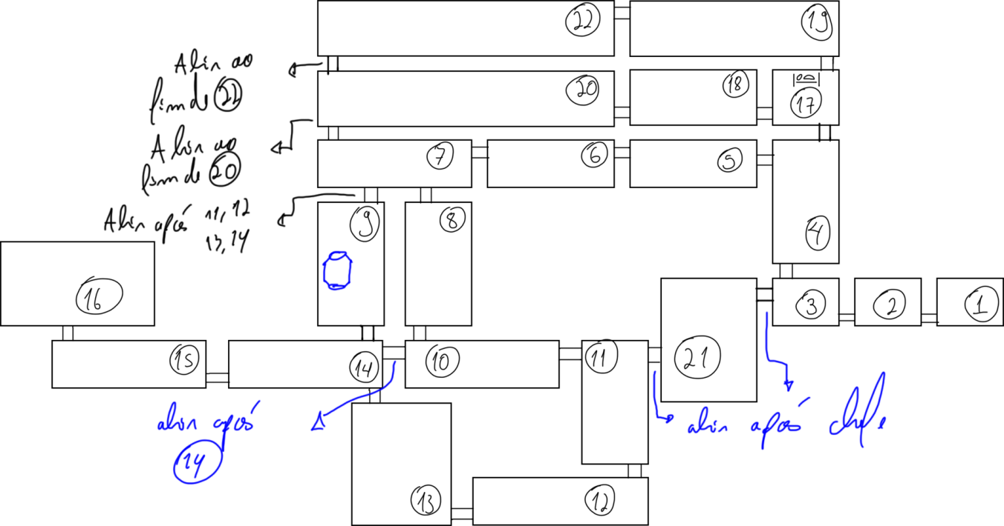

1 - Intro do Aquifero do Buscador encontro com Tales o Cientista [Sem inimigos]

2 – Apresentação dos Inimigos básicos [losango com DownArrow][Inimigos: I,II,III]

3 – Preparação para a subida [Inimigos: IV, VI]

4 – Subida do voador Investidor [Inimigos:I,II,III,VI ][Atras das folhas: Losango, selo positivista, porquinhos, regenerador de mana]

5 – Plataformas para explorar inimigo IV [Inimigos: IV]

6 – Desafio com o inimigo VIII [Inimigos: I,II,III,VIII]

7 – Surpresas com inimigo V [Inimigos: I,II,III,V]

8 – Descida com Espinhos [Inimigos: I,II,III,VI]

9 – Retorno do Chefe(Capsula)[Inimigos: I,II,III,IV,VI,IX]

10 – Desafio com Inimigo VII

11 – Mais descida com Espinhos [Inimigos: I,V,VI]

12 – Preludio da intervenção dos 80 tiros.

13 – Inimigos opcionais do tipo VII [Inimigos: III,VII,XI, losango]

14 – Corredeira de pedras (rumo ao chefe)

15 – Chefe : O mago seta sombria.

16 – Um lugar para voltar [Double Jump(hexágono->ok), down Arrow(pentágono->ok), barreira verde(selo positivista), Dash (Emblema->ok), barreira dourada(desafio: hexágono ->(a adicionar)+ losango->ok), barreira vermelha (desafio: pentágono->(a adicionar))]

17 – Check point

18 – Desafio com inimigos IX

19 – Desafio com Inimigos X

20 – Lugar de Itens [Dash(losango), down Arrow(hexágono + selo positivista), barreira verde (pentágono + selo positivista),Barreira dourada (losango), barreira vermelha (encaixe), double jump (emblema )]

21 – Conexão de caminhos.

22 – Escadas multicoloridas[azul com cinza: selo positivista, +verde: losango, +dourada: hexágono + selo positivista, +vermelha: pentágono + emblema]. No inicio da seção está uma entrada para a área 3

#### Itens no cenário:

|  |  |  |
| --- | --- | --- |
| **Item** | **Quantidade** | **Onde (subárea)** |
| Losango | 7 | 1->área 2  1->área 4  1->área 13  1->área 16  2->área 20  1->área 22 |
| Hexágono | 3 | 1->área 16  1->área 20  1->área 22 |
| Pentágono | 3 | 1->área 16  1->área 20  1->área 22 |
| Encaixe | 1 | Área 20 |
| Emblema | 2 | 1->área 16  1->área 22 |
| Selo Positivista | 6 | 1->área 4  1->área 16  2->área 20  2->área 22 |

## Fluxo de Jogo:

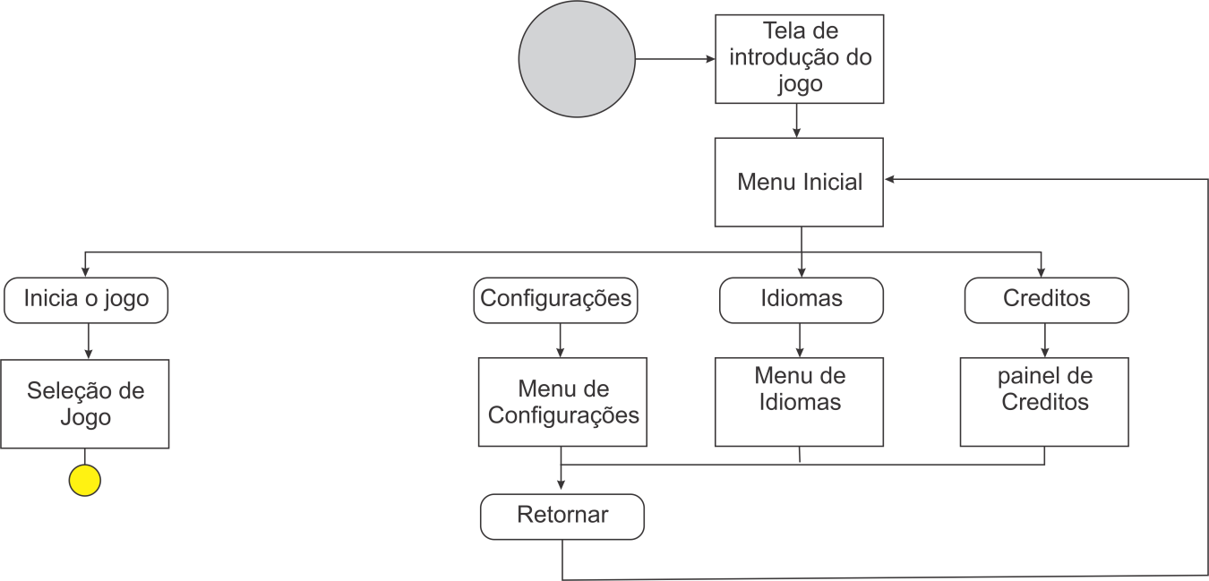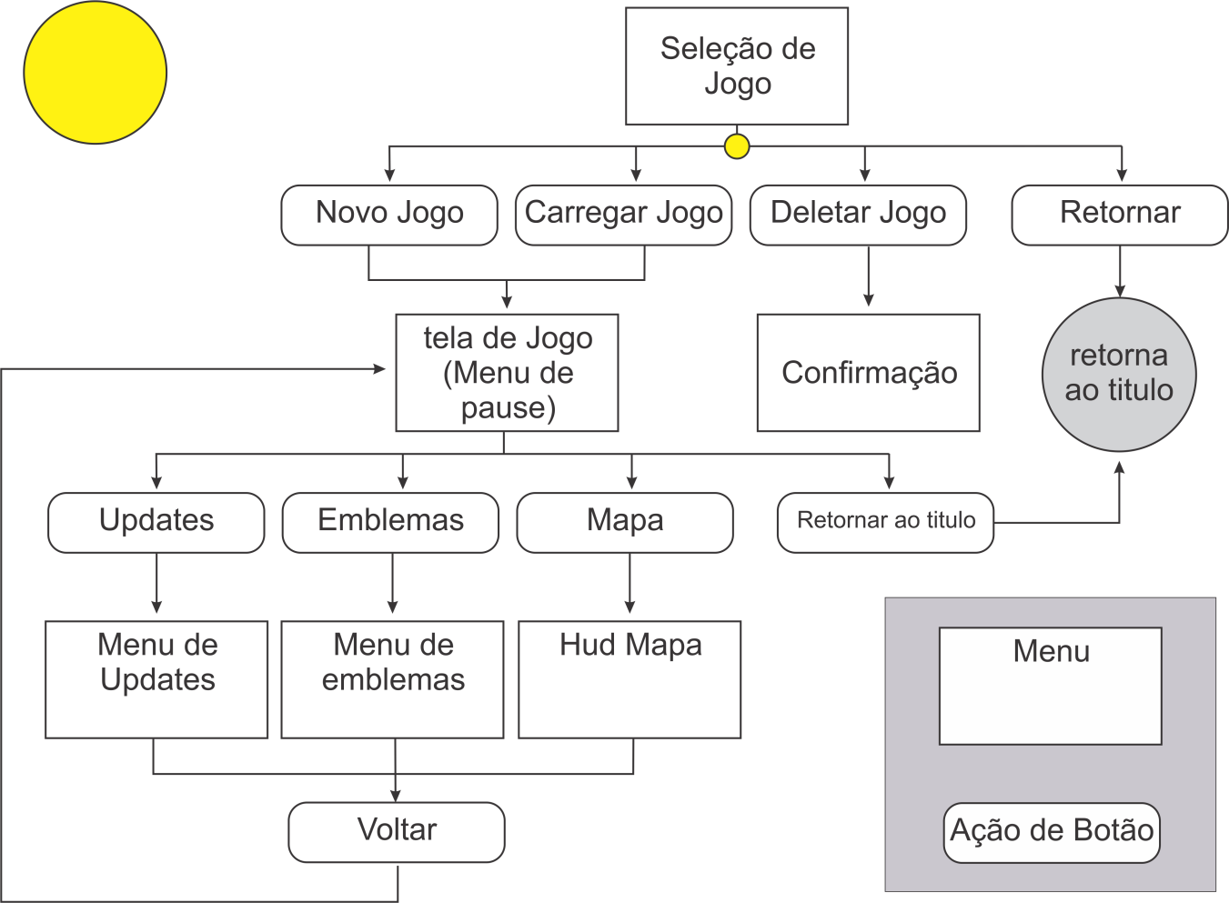

#### Menu Inicial:

* + Iniciar o Jogo
  + Opções
  + Idioma
  + Créditos

#### Menu de Iniciar o Jogo: [usar modelo Hollow Knight]

* + Carregar jogo
  + Iniciar jogo
  + Deletar jogo
  + Voltar ao menu anterior

#### Menu de Opções:

* + Volume da Musica
  + Volume dos efeitos sonoros

#### Menu de Idiomas:

* + [Lista de Idiomas]

#### Menu de Pause[em abas]:

* + Menu pause Base
  + Menu de Habilidades
  + Menu de Emblemas
  + Menu de Hexágono e Pentágonos (updates de vida e mana)
  + Área do Mapa

#### Menu de Pause Base:

* + Voltar ao jogo
  + Menu de Opções [idêntico ao acessível pelo titulo(musica e soundeffect)]
  + Voltar ao titulo

#### Menu habilidade:[lista as habilidades aprendidas fazendo uma descrição]

* + Movimentação
  + Ataque
  + Ataque para cima
  + Ataque para baixo
  + Pulo
  + Recuperação magica
  + Ataque mágico
  + Flecha cadente magica
  + Dash moviment
  + Double jump
  + Espadas coloridas(vermelha,azul,dourada,verde)

#### Menu de emblemas:

* + Lista encaixes de emblemas com os encaixes que estão preenchidos
  + Lista emblemas disponíveis para serem encaixados

#### Menu Hexagonos e Pentagonos:

* + Lista partes de hexágonos
  + Lista partes de pentágonos
  + Lista hexágonos completos
  + Lista pentágonos completos
  + Mostra representação numérica do HP
  + Mostra representação numérica do MP

#### Área do mapa:

* + Mostra as partes visitadas do mapa[ainda em planejamento]